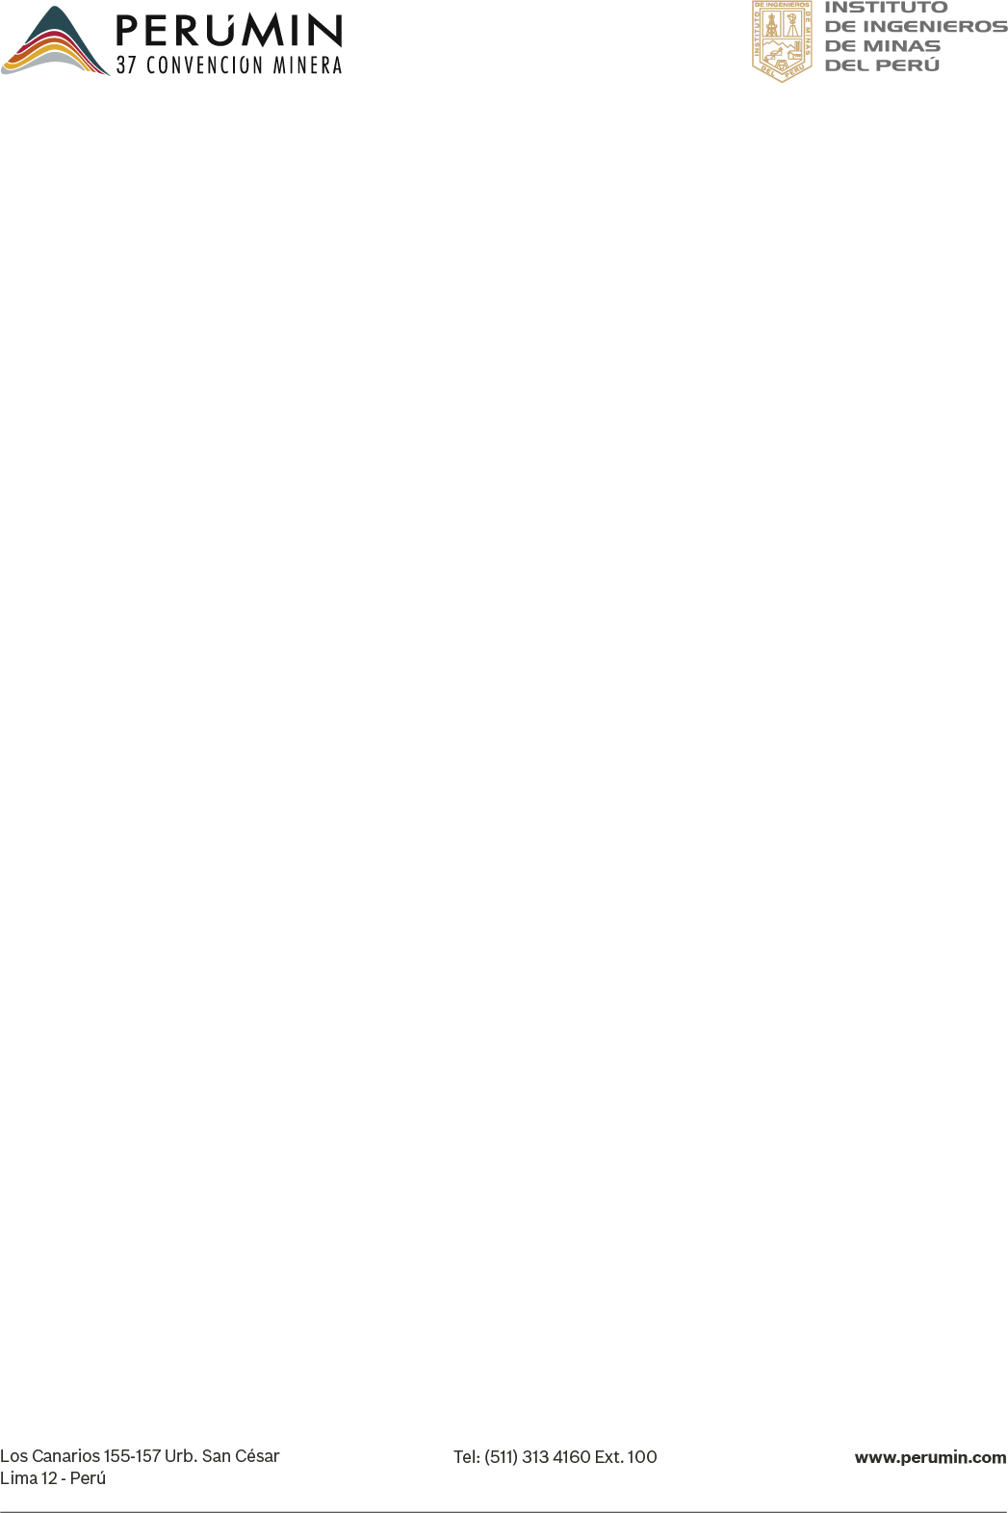

PERUMIN 37 Convención Minera Arequipa, 22 – 26 de setiembre, 2025

FORO DE TECNOLOGÍA, INNOVACIÓN Y SOSTENIBILIDAD CONVOCATORIA DE TRABAJOS TÉCNICOS
PREMIO NACIONAL DE MINERÍA

Título: Revalorización de escoria siderúrgica mediante consolidación de hierro: caracterización microestructural y mecánica del material reciclado
Tema: (10) Reutilización/Procesamiento de desechos de plantas metalúrgicas (escoria, residuos, relaves y polvos).
Categoría: (3) Procesamiento de Minerales y Metalurgia Extractiva
Autor: Dra. Silvia Marisel Espinoza Suárez, UNMSM, Docente de la Facultad de Ciencias Físicas, sespinozas@unmsm.edu.pe, 992794833
Coautor: Dr. Ángel Guillermo Bustamante Domínguez, Docente de la Facultad de Ciencias Físicas, abustamanted@unmsm.edu.pe , 999042330
Palabras claves: Escoria siderúrgica, revalorización de residuos metalúrgicos, Hierro consolidado, Caracterización microestructural, caracterización mecánica.

RESUMEN
En el marco de una minería y metalurgia sostenibles, el presente estudio aborda la revalorización de escoria siderúrgica como una alternativa viable para la producción de acero reciclado, reduciendo el impacto ambiental de los residuos sólidos industriales. Se desarrolló un proceso experimental en cuatro etapas: homogenización, reducción, inclusión de elementos y consolidación por extrusión, logrando transformar las escorias en piezas metálicas de hierro.
La caracterización estructural, realizada mediante difracción de rayos X, espectroscopía Mössbauer y microscopía electrónica de barrido (SEM-EDS), reveló la predominancia de la fase Fe-α (98%), con un bajo porcentaje de óxidos residuales. Las propiedades mecánicas obtenidas —límite elástico de 236 MPa, esfuerzo máximo de 493 MPa y elongación del 27%— cumplen con la norma ASTM A36, lo que demuestra el potencial de este material reciclado para aplicaciones estructurales.
Estos resultados evidencian que es posible establecer un proceso de recuperación eficiente de escoria de palanquillas siderúrgicas, alineado con los principios de la economía circular, con aplicabilidad industrial en plantas siderometalúrgicas.

Reseña profesional:
Autor: Dra. Silvia Marisel Espinoza Suárez, UNMSM, Docente de la Facultad de Ciencias Físicas,
Doctora en Física de la Universidad Nacional Mayor de San Marcos. Investigadora RENACYT con artículos, libros, ponencias y estancias internacionales en temas de Nuevos Materiales. Obtuvo su grado academico de Bachiller en Fisica y su titulo profesional de Licenciado en Física en la Facultad de Ciencias Fisicas de la UNMSM Asi como Maetria en la misma linea de materiales como en el Docotrado en la misma casa de estudios.. Docente especialista con más de una década de experiencia en el dictado de los cursos de Ciencias Físicas, Investigación e Innovación tecnológica y Tecnología de Materiales a nivel superior.

Coautor: Dr. Ángel Guillermo Bustamante Domínguez, Docente de la Facultad de Ciencias Físicas.
Obtuvo su grado academico de Bachiller en Fisica y su titulo profesional de Licenciado en Física en la Facultad de Ciencias Fisicas de la UNMSM. Su primera publicacion cientifica lo hizo en el Instituto del Mar del Peru sobre el Estudio del Afloramiento Costero y fue publicado por la Springer Verlag. Realizo estudios cortos de postgrado en el Centro Internacional de Física Teórica (ICTP) en Trieste, Italia. Su grado academico de Maestro y Doctor en Ciencias Físicas los obtuvo en el Centro Brasileiro de Pesquisas Físicas (CBPF) de la cuidad de Rio de Janeiro, Brasil. Recibio una beca de post doctorado en los años 1996 al 1998 del Centro Latinoamericano de Fisica (CLAF) y lo realizo en el CBPF. Su área de investigación en la Física es la Materia Condensada en el campo de los superconductores, habiendo publicado varios trabajos en revistas indizadas y asesorado varias tesis de Lic. y maestria. En las investigaciones de caracter multidisciplinarios lo hace en nanomateriales magneticos, principalmente ferritas, magnetitas, maghemitas y hematitas para las aplicaciones en la medicina y la biorremediacion, haciendo uso de la espectrocopia Mossbauer

